LIDSKÁ KOSTRA
- VLASTNÍ MODEL -

KLÍČOVÉ KOMPETENCE
Kompetence k učení

Aktivita v kostce
Žáci si vytvoří vlastní model lidské kostry z věcí, které mají ve svém okolí k dispozici.

Motivace
Diskuze. Jaké kosti znáte? Kde se nachází? Jak se efektivně naučit popis lidské kostry?

popis aktivity
Žáci sestrojí kostru lidského těla v životní velikosti. Použijí jakýkoliv dostupný materiál, aniž by cokoli poškodili. Aktivitu lze provádět uvnitř i venku. Kostru žáci vyfotí z výšky a následně obrázek popíšou dle zadání.

Cíl aktivity
Žáci vytvářením a skládáním vlastního modelu kostry volí vhodné strategie, aby co nejefektivněji zvládli splnit úkol.

Reflexe
V závěru přílohy je škála s hodnocením. V reflexi žáci vyznačí, v jaké míře látce porozuměli a co je potřeba zopakovat.

Kontrola
Vyfocenou kostru s dopsanými popisky kostí odeslat učiteli přírodopisu.
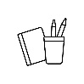
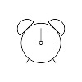

25 - 30 minut | Dle fantazie

Vlastní poznámky

Lidská kostra – vlastní model
Zadání
Sestroj kostru lidského těla v životní velikosti. Použij jakýkoliv dostupný materiál, aniž bys cokoli zničil nebo narušil (doma nebo venku). Tebou vytvořenou kostru vyfoť z výšky a následně popiš veškeré níže zmíněné body. Obrázek s popiskem pošli svému učiteli přírodopisu e-mail.

Popište následující:

- Kostra hlavy;
- klíční kost;
- lopatka;
- hrudní kost;
- kost pažní;
- žebra;
- kost vřetenní;
- páteř;
- kost loketní;
- pánevní pletenec;
- kost zápěstní;
- články prstů horní končetina;
- kost stehenní;
- čéška;
- kost holenní;
- kosti zánártní;
- články prstů dolní končetina.

Jak se ti v této aktivitě dařilo? Označ na linii, kde se nacházíš
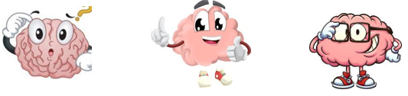
0 – 3 = Nerozumím učivu, potřebuji vysvětlit probíranou látku znovu.
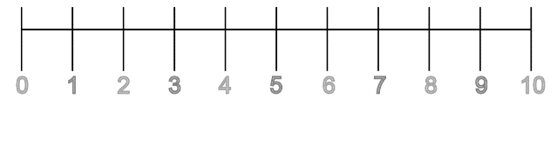
4 – 7 = Rozumím látce obecně a orientuji se v učivu. Ale nevysvětlím učivo spolužákovi ani nevyužiju získané informaci na názorném příkladu. Potřebuji si učivo ještě zopakovat.
8 – 10 = Rozumím probírané látce. Jsem schopen ji využít na názorném příkladu a ten popsat. Učivo mohu vysvětlit spolužákovi.

Potřebuji ještě procvičit ______________________________________________________________

Kontrola pro učitele:



